PROJET DE SÉQUENCE. ATELIER DE FORMATION DU 5 MAI 2026.
Équipe pédagogique du Collège Giraud, BASTIA.
NOUVEAUX PROGRAMMES DU CYCLE 4 (Niveau Cinquième)

« JE ME SERS D’ANIMAUX POUR INSTRUIRE LES HOMMES … »
Entrer dans l’univers des fables

Durée de la séquence : 5 semaines.
Dominante : ÉCRITURE : Réécrire une fable en changeant le point de vue.
Questionnement d’ensemble : Vaut-il mieux être rusé ou fort pour gagner ?

Supports :
- Groupement de textes (manuel Le Robert)
- Lecture cursive : recueil d’extraits du Roman de Renart : épisode « Renart et Ysengrin »
Textes choisis (lectures analytiques) :
- ESOPE, Fables, Le Renard et le Bouc dans le puits
- LA FONTAINE, Fables livre V, Le Cheval et le Loup
- LA FONTAINE, Fables, livre IV, Le loup, la chèvre et le chevreau

Atelier de lecture : construire un savoir : qu’est-ce qu’une fable ?
- Fables courtes (Pilpay ; Ésope ; La Fontaine ; J.P Claris de Florian)
- Activités de :
- Lecture.
- Formes prose / vers.
- La morale : place et sens, leçon/ constat, invitation à la réflexion du lecteur.

Prolongement artistique : « Art et animaux »
Support : Brueghel l’Ancien, Le jardin d’Eden :

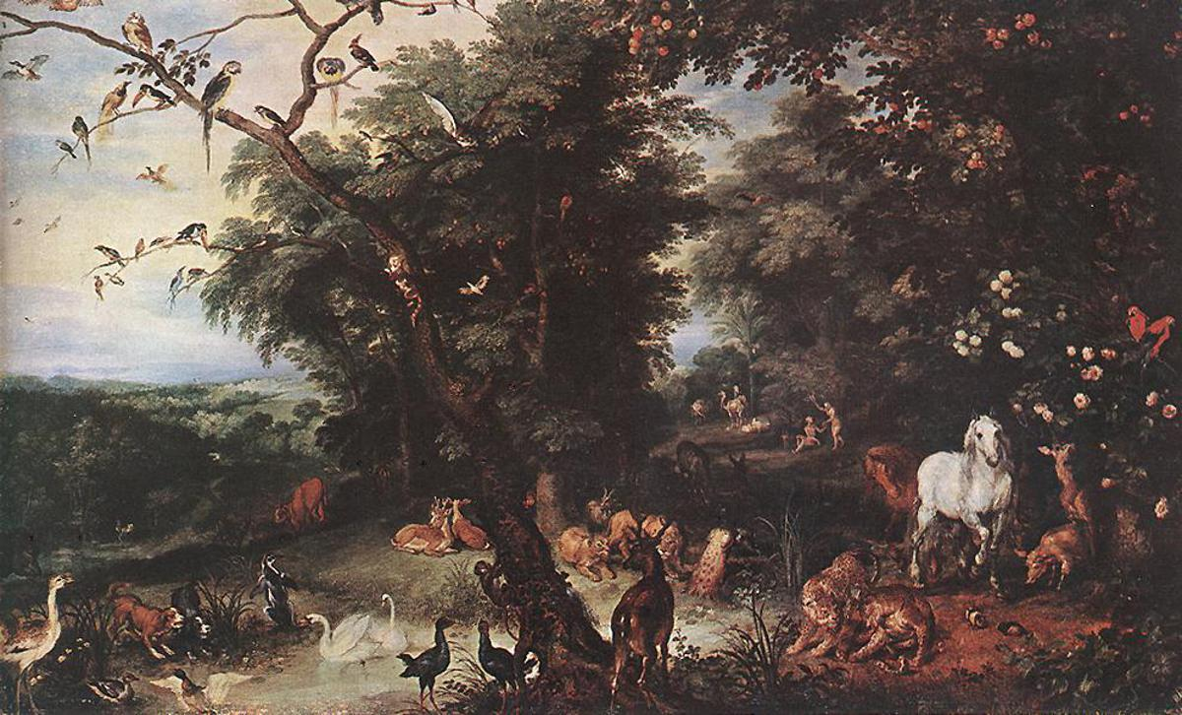
ÉTUDE DE LA LANGUE :
- Objectif : rendre un récit vivant
- Atelier de la langue :
- Types et formes de phrases.
- Registres de langue.
- Faire parler des personnages.

